***Neuer Kursstart im Mai 2025 - Beckenboden Training ZPP Zertifiziert im NETZWERK Gesundheit Wittgenstein***

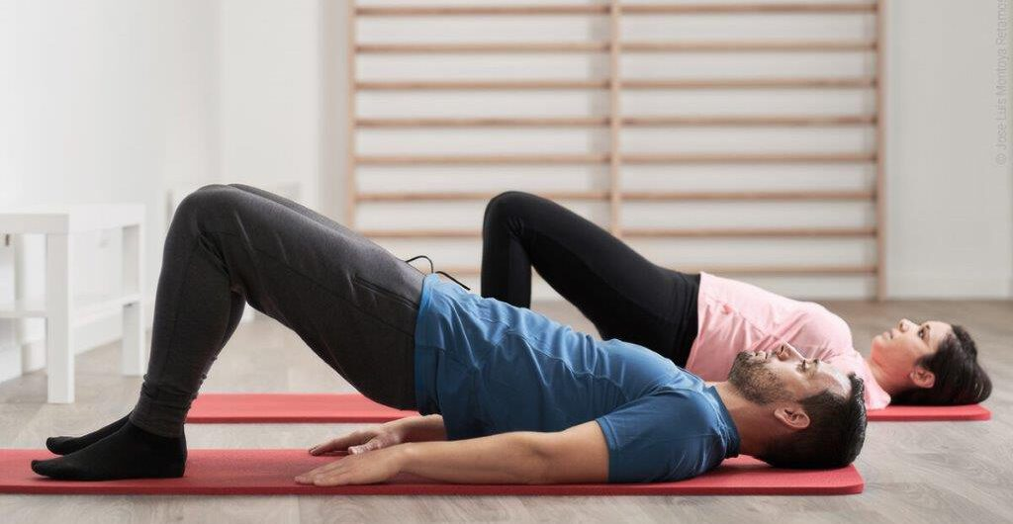

Nach dem ersten erfolgreichen Durchgang der Kurse im Bereich Beckenboden Training bietet das Netzwerk Gesundheit Wittgenstein einen neuen Kurs in Beckenboden Training an.

Der Beckenboden Präventionskurs ist für Frauen und auch Männer ausgelegt, die ihre Fitness in diesem Bereich verbessern und lernen wollen, wie man den Beckenboden im Alltag positiv unterstützen kann. Denn er ist nicht nur für unsere Kontinenz extrem wichtig, sondern auch für die Gesundheit und das Innere muskulär Gleichgewicht unseres gesamten Körpers. Ein geschwächter oder überbelasteter Beckenboden kann also dazu führen, dass unser Körper aus diesem Gleichgewicht gerät und somit verschiedene Beschwerden verursachen, vor allem im Bereich Rücken und Rumpf, Atmung und der psychischen Belastungsfähigkeit. Um solchen Beschwerden entgegenzuwirken oder vorzubeugen, arbeiten wir in dem Kurs mit Übungen zur Verbesserung der Körperwahrnehmung, zur verbesserten muskulären Ansteuerung sowie Kräftigung und auch unserer faszialer Beweglichkeit. Somit bekommt jeder Teilnehmer ein Konzept an die Hand, um den eigenen Beckenboden positiv unterstützen zu können. Unabhängig davon ob man bereits Erfahrungen mit Beckenboden- oder Rückbildungskursen gemacht hat oder ein Neuling in diesem Bereich ist; die Übungen und deren Intensität lassen sich an jeden Teilnehmer anpassen. Denn die Bedürfnisse und Beschwerden unseres Beckenbodens sind genauso individuell wie die Teilnehmer selbst.

Der Kurs ist also für all diejenigen, die Kontinenz Beschwerden vorbeugen wollen, Rückenschmerzen haben, für Frauen nach der Geburt oder in der Menopause und für Männer, die Prostata Beschwerden vorbeugen wollen.

**Kursstart: Donnerstag, 15.05.2025 von 19.30 – 20.30 Uhr**

**Kursgebühr: 140,00 € (10 Kurseinheiten)**

**Kursleiterin: Dayna Paterson (Physiotherapeutin u. zertifizierte Beckenbodentrainerin)**

**Die Kurse sind zertifiziert und werden von den Krankenkassen bezuschusst.**

**Die Teilnehmerzahl ist auf 10 Personen begrenzt. Eine Anmeldung zu den Kursen ist erforderlich:**

**Anmeldungen gerne per E-Mail an:** [**kontakt@gesundheitssport-wittgenstein.de**](mailto:kontakt@gesundheitssport-wittgenstein.de)